Udm函数分析

作者：杨俊
时间：2011.08.12
版本：1.0

目录
1、概述
1.1 硬盘相关知识
1.1.1 基本概念
1.1.2 Boot Sector 结构简介
1.1.3 分区表简介
1.1.4 扩展分区简介
1.2 基本操作
2、Udm函数分析
2.1 函数int dm_fdisk()分析
2.1.1 子函数dm_get_disk_info()分析
2.1.2 子函数dm_get_disk_layout()分析
2.2 函数int dm_mkfs()分析
2.2.1 函数static void * thread_mkfs_ext3(void * arg)分析
2.3 函数int dm_init_monitor()分析
2.3.1 函数static void dm_scan_devices()

1、概述
1.1 硬盘相关知识
1.1.1 基本概念
- 磁头数(Heads)表示硬盘总共有几个磁头，也就是有几面盘片。
- 柱面数(Cylinders) 表示硬盘每一面盘片上有几条磁道。
- 扇区数(Sectors) 表示每一条磁道上有几个扇区。每个扇区一般是512个字节。
在老式硬盘中，由于每个磁道的扇区数相等，所以外道的记录密度要远低于内道，因此会浪费很多磁盘空间 (与软盘一样)。为了解决这一问题，进一步提高硬盘容量，人们改用等密度结构生产硬盘。也就是说，外圈磁道的扇区比内圈磁道多，采用这种结构后，硬盘不再具有实际的3D参数，寻址方式也改为线性寻址，即以扇区为单位进行寻址。
1.1.2 Boot Sector 结构简介
Boot Sector 也就是硬盘的第一个扇区，它由 MBR (Master Boot Record),DPT (Disk Partition Table) 和 Boot Record ID 三部分组成。MBR 又称作主引导记录占用 Boot Sector 的前 446 个字节 ( 0 to 0x1BD )，存放系统主引导程序 (它负责从活动分区中装载并运行系统引导程序)。DPT 即主分区表占用 64 个字节 (0x1BE to 0x1FD), 记录了磁盘的基本分区信息。主分区表分为四个分区项，每项 16 字节，分别记录了每个主分区的信息(因此最多可以有四个主分区)。Boot Record ID 即引导区标记占用两个字节 (0x1FE and 0x1FF), 对于合法引导区，它等于 0xAA55，这是判别引导区是否合法的标志。具体结构如下：
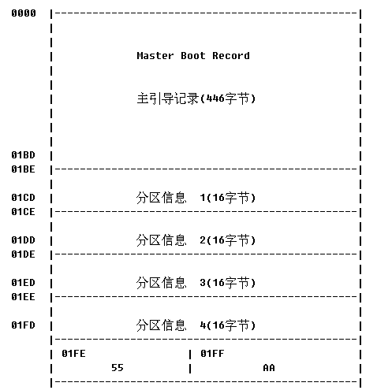
1.1.3 分区表简介
分区表由四个分区项构成, 每一项的结构如下：
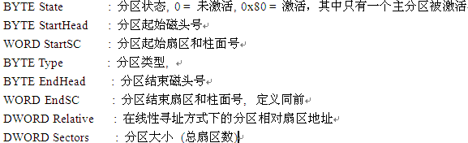
1.1.4 扩展分区简介
由于主分区表中只能分四个分区，无法满足需求，故设计了一种扩展分区格式。基本上说，扩展分区的信息是以链表形式存放的，主分区表中要有一个基本扩展分区项，所有扩展分区都隶属于它，也就是说其他所有扩展分区的空间都必须包括在这个基本扩展分区中。除基本扩展分区以外的其他所有扩展分区则以链表的形式级联存放，后一个扩展分区的数据项记录在前一个扩展分区的分区表中，但两个扩展分区的空间并不重叠.扩展分区类似于一个完整的硬盘, 必须进一步分区才能使用。但每个扩展分区中只能存在一个其他分区。此分即为逻辑盘.因此每一个扩展分区的分区表 (同样存储在扩展分区的第一个扇区中)中最多只能有两个分区数据项(包括下一个扩展分区的数据项)。其中扩展分区的逻辑盘(或逻辑分区)编号从5开始。扩展分区和逻辑盘的示意图如下：
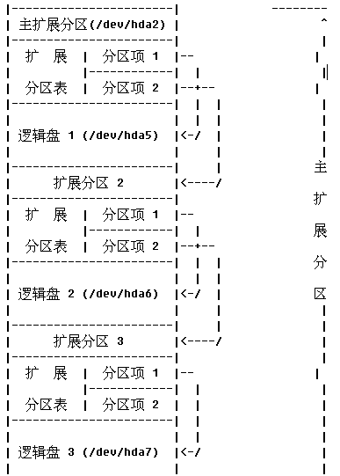
1.2 基本操作
利用虚拟机模拟10G硬盘，进行相关操作，基本指令如下：
1、fdisk –l //查看磁盘分区信息
2、fdisk /dev/sd* //s开头表示scsi硬盘，根据该命令的提示分区硬盘
3、mkfs.ext3 /dev/sd** //对分区进行格式化
4、利用mount命令挂载
本文着重分析Udm的int dm_fdisk()、int dm_mkfs()、int dm_init_monitor()函数，现分别描述。
2、Udm函数分析
2.1 函数int dm_fdisk(const char *disk_name, struct part_cfg *pcfg)
入口参数： disk_name - 磁盘名称
pcfg - 分区配置
返回值： 0 – 成功
-1 – 失败
该函数主要完成对磁盘的分区，并且获取分区后的磁盘的相关信息并填充结构体struct disk，然后清0各分区的前4K字节。主要流程如下图所示：
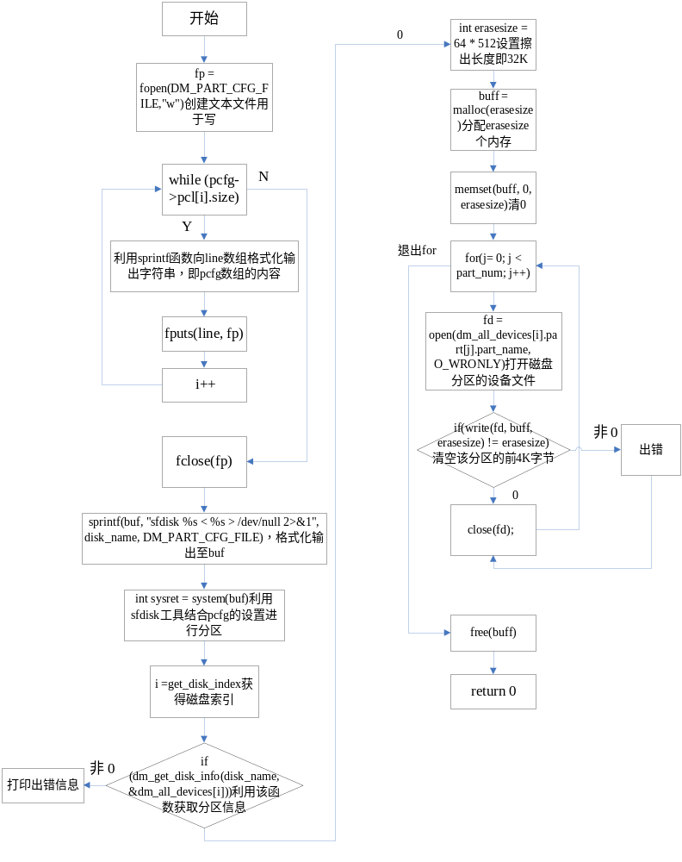
2.1.1 子函数int dm_get_disk_info(const char *disk_name, struct disk *disk_info)
入口参数：disk_name - 磁盘名称
disk_info - 指向保存磁盘信息结构的指针
返回值：0 – 成功
-1 – 失败
该函数的主要功能是利用ioctl函数读取磁盘的设备文件获取磁盘的大小、柱面数、扇区大小、磁头数以及扇区数等信息，并利用函数int dm_get_disk_layout()获取磁盘的分区信息。流程图如下所示：
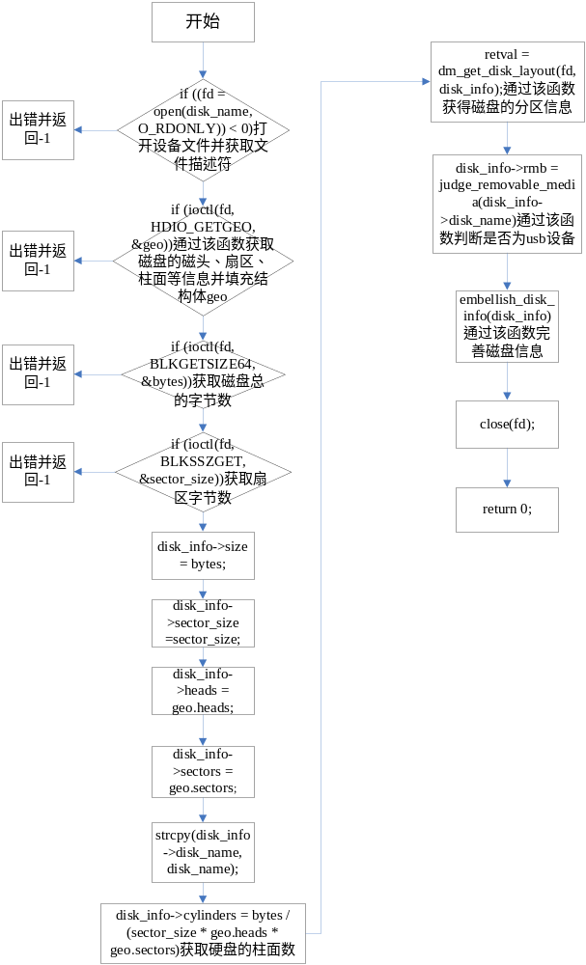

2.1.2 子函数static int dm_get_disk_layout(int fd, struct disk * disk_info)
入口参数：fd - 磁盘设备的文件描述符
disk_info - 指向保存磁盘信息结构的指针
该函数的主要功能即为获取磁盘的分区信息，包括主分区，扩展分区，以及逻辑分区。主要流程如下：
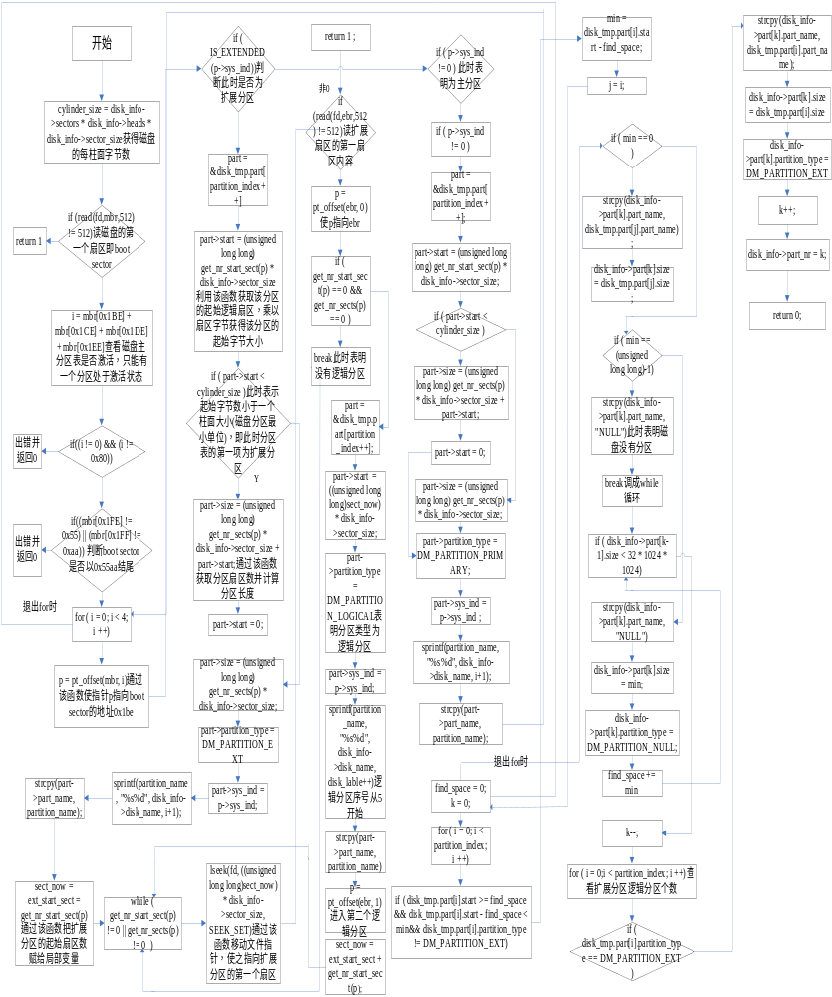
2.2、函数int dm_mkfs(const char *part_name, int type)
入口参数： part_name - 设备文件名(一个磁盘分区)，比如/dev/sda1等
type - 文件类型，其中1表示ext3；2表示xfs；3表示swap
返回值： 0 – 成功
-1 – 失败
该函数主要功能是把磁盘分区格式化为参数type指定的类型。主要流程如下图所示：
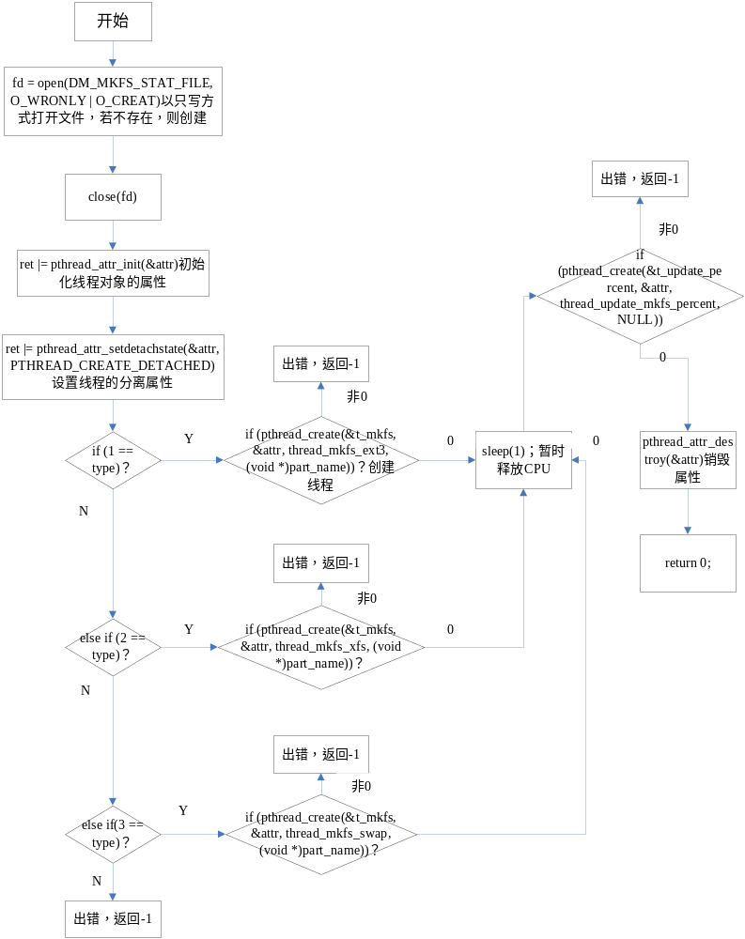 通过上述流程图可以看出：函数int dm_mkfs()实现真正的格式化操作是依赖3个线程函数实现的，即函数thread_mkfs_ext3()、thread_mkfs_xfs()、thread_mkfs_swap()，这三个函数
实现机理类似，本文以thread_mkfs_ext3()为例来描述它们。
2.2.1 函数static void * thread_mkfs_ext3(void * arg)
入口参数： arg - 该参数由线程创建函数提供，在本例中为part_name，即磁盘分
区名。
返回值： 返回一个指向某个对象的指针；失败则返回NULL
该函数的主要功能是通过system函数调用mke2fs程序完成磁盘指定类型的格式化。主要流程如下所示：
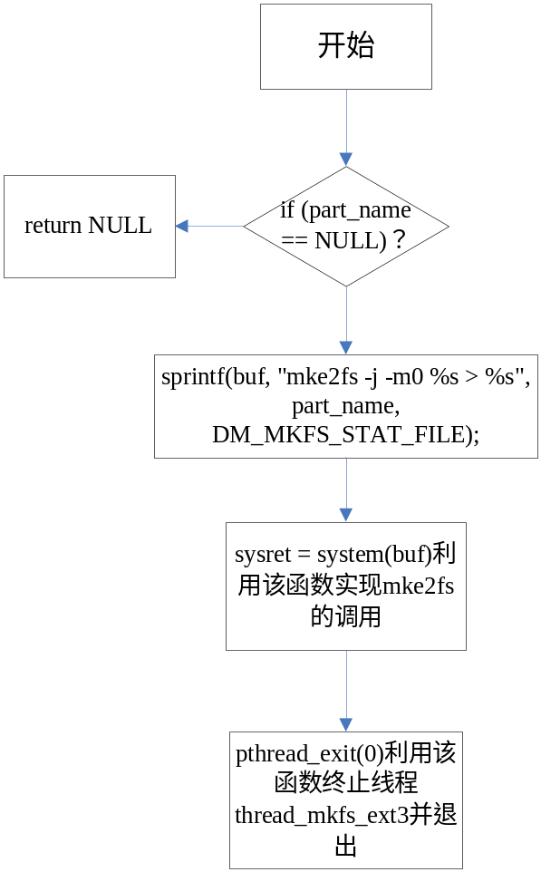

2.3、函数int dm_init_monitor()
返回值： 0 - 成功
-1 – 失败
该函数的主要功能是初始化设备监视器，通过创建线程dm_timer()并在该线程中每隔5ms调用dm_scan_devices()函数来检测是否有设备连接。该函数主要流程如下所示：
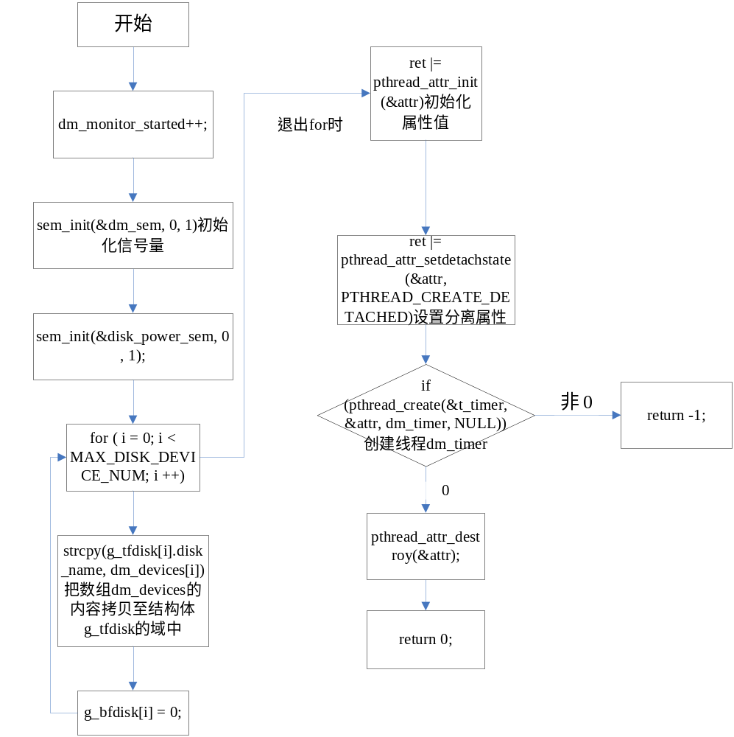

2.3.1 函数static void dm_scan_devices()
入口参数：无
返回值：无
该函数的主要功能是通过try函数读取/proc/partition文件内容，获取连接磁盘的位图信息，即dm_bmp_new，然后通过比较dm_bmp_new和dm_bmp_old的差值判断是否有磁盘连接，若有磁盘连接，读取该磁盘的分区信息。流程图如下所示：
